**МИНОБРНАУКИ РОССИИ**

**Санкт-Петербургский государственный**

**электротехнический университет**

**«ЛЭТИ» им. В.И. Ульянова (Ленина)**

**Кафедра информационных систем**

отчет

**по практической работе №1**

**по дисциплине «Программирование»**

|  |  |  |
| --- | --- | --- |
| Студент гр. 2373 |  | Чекстер А. А. |
| Преподаватель |  | Глущенко А. Г. |

Санкт-Петербург

2023

**Цель работы.**

Изучение структур в c++, массивов структур, создание прототипа баз данный в c++ при помощи структур, добавление функционала.

**Основные теоретические положения.**

В языке c++, структура — композитный тип данных, инкапсулирующий без сокрытия набор значений различных типов. Порядок размещения значений в памяти задаётся при определении типа и сохраняется на протяжении времени жизни объектов, что даёт возможность косвенного доступа. Пример объявления структуры: struct str_name

Структуры можно использовать в качестве параметров функций, как и обычные переменные. Для структур поддерживаются все три механизма передачи данных: по значению, через указатели и по ссылке.

Объединения также хранят набор элементов, но в отличие от структуры все элементы объединения имеют нулевое смещение. А это значит, что разные элементы занимают в памяти один и тот же участок.

Для определения объединений применяется ключевое слово union и следующий формальный синтаксис:

union имя_объединения

{

    определения_элементов

};

**Постановка задачи**

Необходимо создать программу, позволяющую:

1.   Создание новой записи о студенте.

2.   Внесение изменений в уже имеющуюся запись.

3.   Вывод всех данных о студентах.

4.   Вывод информации обо всех студентах группы *N*. *N* – инициализируется пользователем.

5.   Вывод топа самых успешных студентов с наивысшим по рейтингу средним баллом за прошедшую сессию.

6.   Вывод количества студентов мужского и женского пола.

7.   Вывод данных о студентах, которые не получают стипендию; учатся только на «хорошо» и «отлично»; учатся только на «отлично»;

8.   Вывод данных о студентах, имеющих номер в списке – *k*.

**Выполнение работы.**

Код программы представлен в приложении А.

**Блок описания кода и использованных алгоритмов:**

Далее просто считываем файл и полученные данные добавляем в массив структур.

1. Сначала массив расширяется на единицу, а затем в появившуюся ячейку записываются данные о новом студенте.
2. Пользователь вводит номер студента, данные которого хочет изменить, а затем меняет их.
3. Циклом for по очереди выводим всех студентов в списке.
4. Пользователь вводит номер группы и перебором выводятся студенты с соответствующим номером группы.
5. Сначала создаём функцию для высчитывания среднего значения оценок обучающегося.

Далее создаём копию исходного массива и сортируем его алгоритмом Bubble sort.

1. Перебором проходимся по всему массиву и увеличиваем счётчики обеих полов.
2. Делаем проверку оценок студентов. Если находим соответствие, то выводим в консоль.
3. Пользователь вводит номер и перебором выводятся студенты с соответствующим номеров в группе.

По завершению работы программы записываем получившиеся данные обратно в файл.

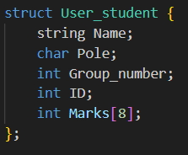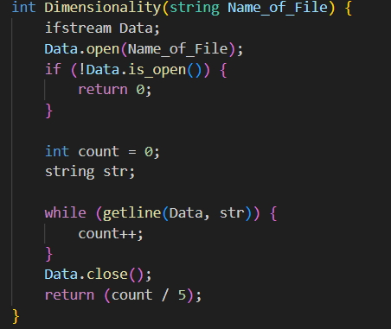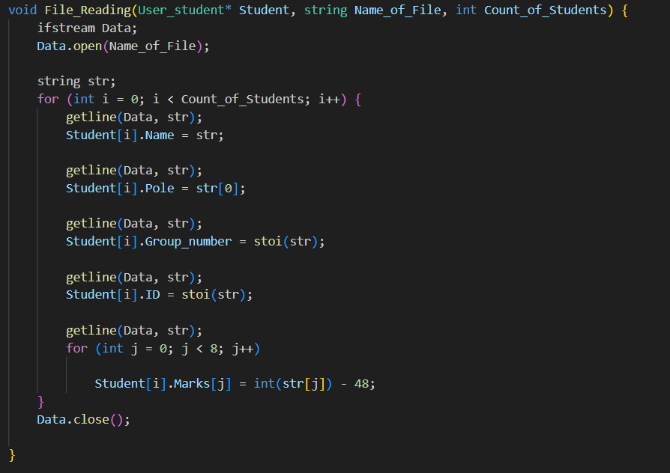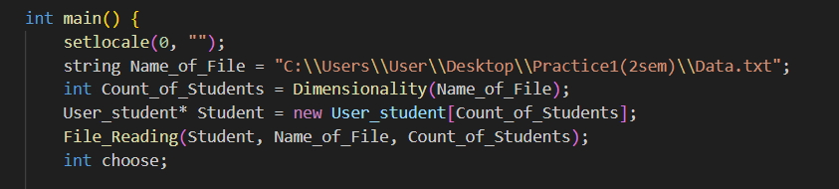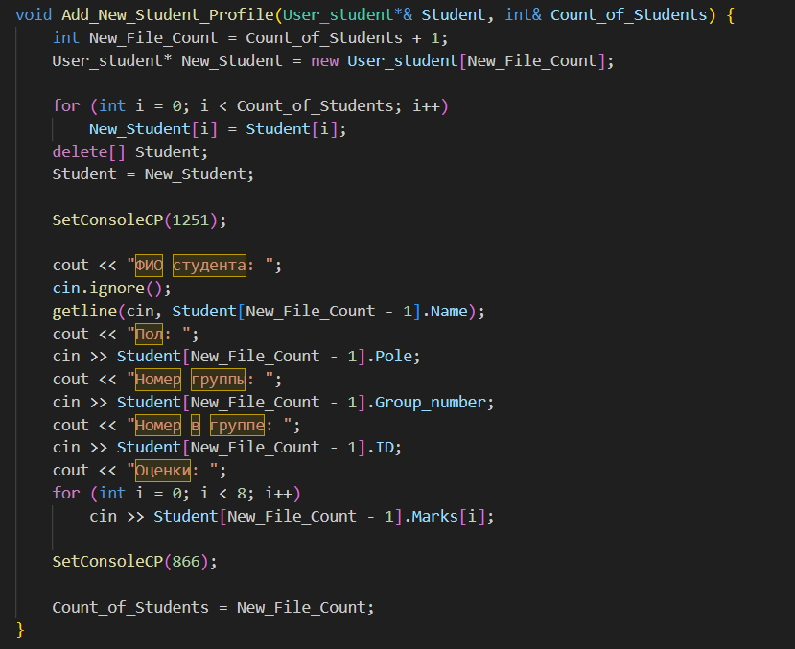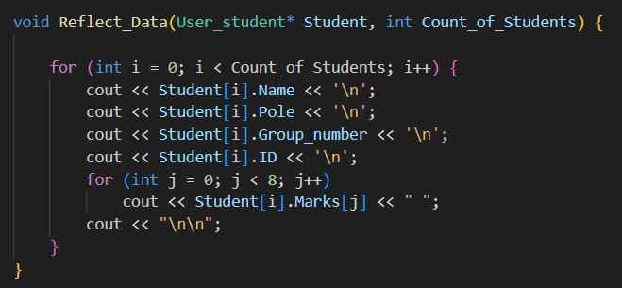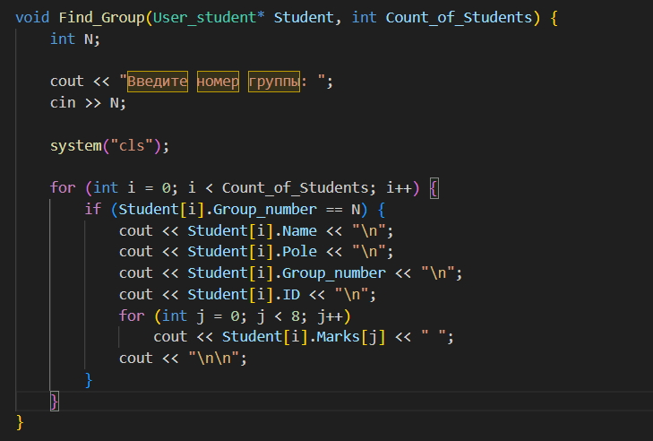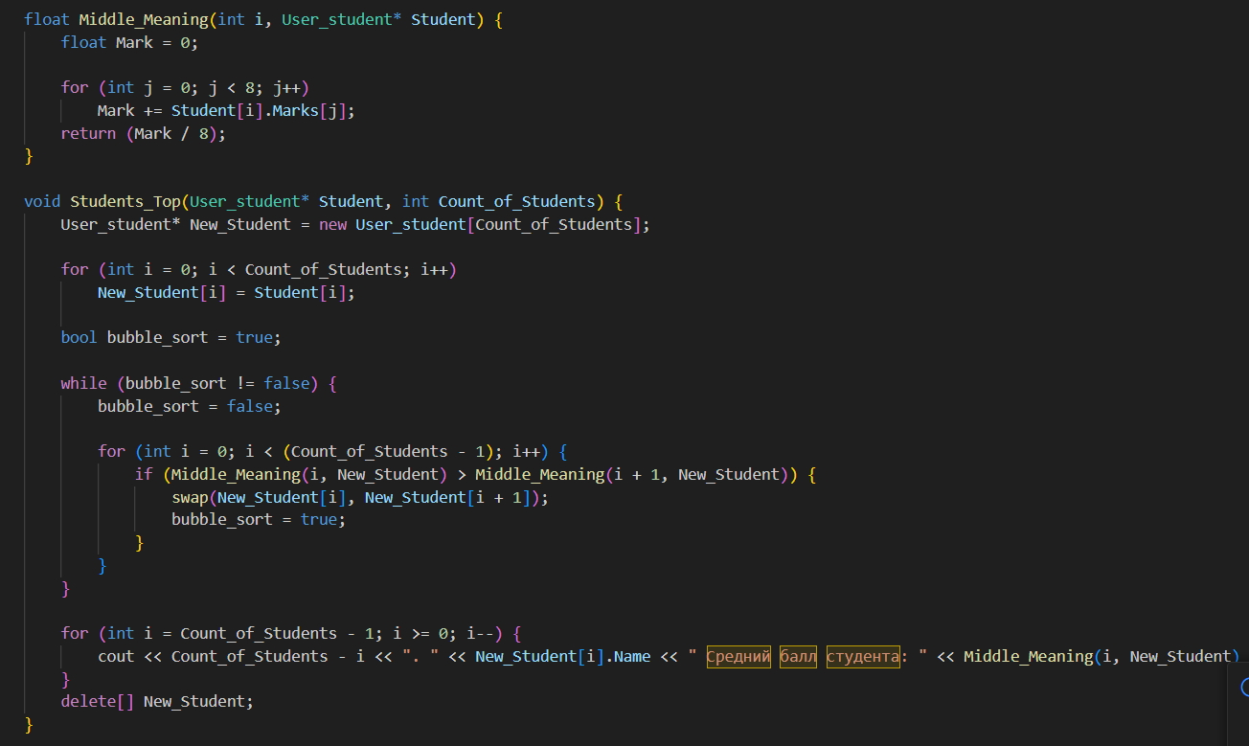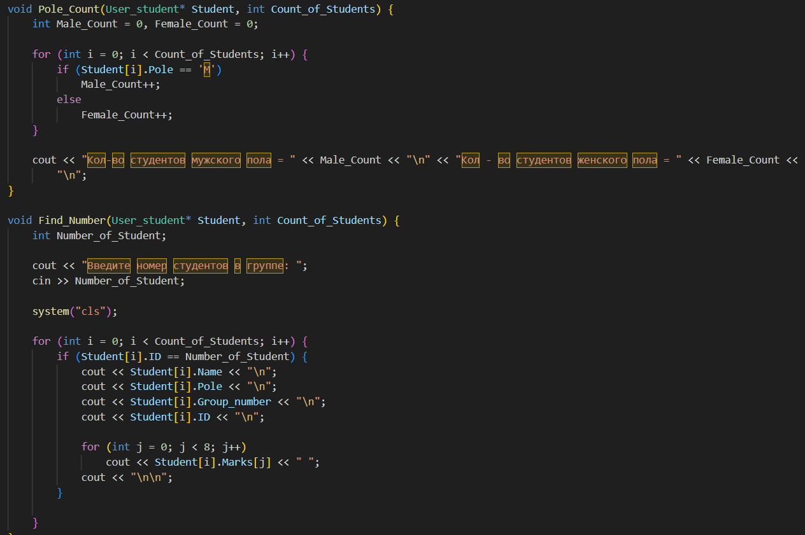

**Выводы.**

Мы научились использовать структуры c++, написали прототип баз данный c++, научились использовать функционал структур.

**Блок скриншотов работы программы**

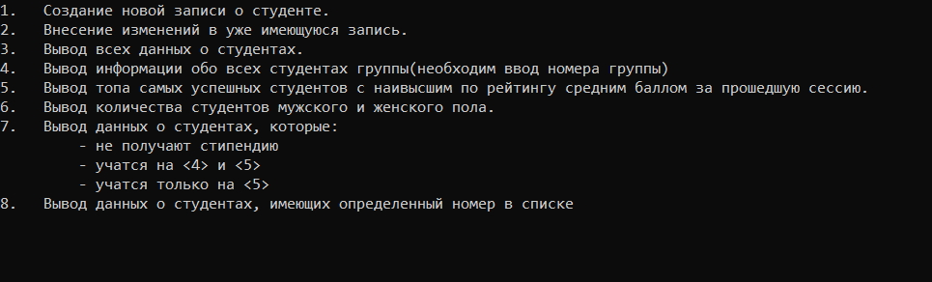

Приложение А

рабочий код

#include <iostream>

#include <string>

#include <fstream>

#include <Windows.h>

using namespace std;

struct User_student {

    string Name;

    char Pole;

    int Group_number;

    int ID;

    int Marks[8];

};

void File_Reading(User_student* Student, string Name_of_File, int Count_of_Students) {

    ifstream Data;

    Data.open(Name_of_File);

    string str;

    for (int i = 0; i < Count_of_Students; i++) {

        getline(Data, str);

        Student[i].Name = str;

        getline(Data, str);

        Student[i].Pole = str[0];

        getline(Data, str);

        Student[i].Group_number = stoi(str);

        getline(Data, str);

        Student[i].ID = stoi(str);

        getline(Data, str);

        for (int j = 0; j < 8; j++)

            Student[i].Marks[j] = int(str[j]) - 48;

    }

    Data.close();

}

void File_Writing(User_student* Student, string Name_of_File, int Count_of_Students) {

    ofstream Data;

    Data.open(Name_of_File);

    for (int i = 0; i < Count_of_Students; i++) {

        Data << Student[i].Name << '\n';

        Data << Student[i].Pole << '\n';

        Data << Student[i].Group_number << '\n';

        Data << Student[i].ID << '\n';

        for (int j = 0; j < 8; j++)

            Data << Student[i].Marks[j];

        Data << '\n';

    }

    Data.close();

}

void Add_New_Student_Profile(User_student*& Student, int& Count_of_Students) {

    int New_File_Count = Count_of_Students + 1;

    User_student* New_Student = new User_student[New_File_Count];

    for (int i = 0; i < Count_of_Students; i++)

        New_Student[i] = Student[i];

    delete[] Student;

    Student = New_Student;

    SetConsoleCP(1251);

    cout << "ФИО студента: ";

    cin.ignore();

    getline(cin, Student[New_File_Count - 1].Name);

    cout << "Пол: ";

    cin >> Student[New_File_Count - 1].Pole;

    cout << "Номер группы: ";

    cin >> Student[New_File_Count - 1].Group_number;

    cout << "Номер в группе: ";

    cin >> Student[New_File_Count - 1].ID;

    cout << "Оценки: ";

    for (int i = 0; i < 8; i++)

        cin >> Student[New_File_Count - 1].Marks[i];

    SetConsoleCP(866);

    Count_of_Students = New_File_Count;

}

void Change_Student_Profile(User_student*& Student, int Count_of_Students) {

    int Find_Group, Find_ID;

    cout << "Введите номер группы: ";

    cin >> Find_Group;

    cout << "Введите номер студента в группе: ";

    cin >> Find_ID;

    int flag = -1;

    for (int i = 0; i < Count_of_Students; i++) {

        if ((Find_Group == Student[i].Group_number) && (Find_ID == Student[i].ID)) {

            flag = i;

            break;

        }

    }

    SetConsoleCP(1251);

    if (flag == -1) {

        cout << "\nЭтот студент отсутствует\n\n";

    }

    else {

        int choose;

    Menu_3: {

        system("cls");

        cout << Student[flag].Name << "\n";

        cout << Student[flag].Pole << "\n";

        cout << Student[flag].Group_number << "\n";

        cout << Student[flag].ID << "\n";

        for (int i = 0; i < 8; i++)

            cout << Student[flag].Marks[i] << " ";

        cout << "\n\nИзмение содержание базы: \n" <<

            "1. ФИО студента\n" <<

            "2. Пол\n" <<

            "3. Номер группы\n" <<

            "4. Номер в группе\n" <<

            "5. Оценки\n" <<

            "6. Завершить\n";

        }

    cin >> choose;

    switch (choose) {

    case 1: {

        cout << "ФИО студента: ";

        cin.ignore();

        getline(cin, Student[flag].Name);

        goto Menu_3;

    }

    case 2: {

        cout << "Пол: ";

        cin >> Student[flag].Pole;

        goto Menu_3;

    }

    case 3: {

        cout << "Номер группы: ";

        cin >> Student[flag].Group_number;

        goto Menu_3;

    }

    case 4: {

        cout << " Номер в группе: ";

        cin >> Student[flag].ID;

        goto Menu_3;

    }

    case 5: {

        cout << " Оценки: ";

        for (int i = 0; i < 8; i++)

            cin >> Student[flag].Marks[i];

        goto Menu_3;

    }

    case 6: {

        break;

    }

    default: {

        cout << "\nВведите значение из меню\n\n";

        cin.clear();

        while (cin.get() != '\n');

        system("pause");

        goto Menu_3;

    }

    }

    }

    SetConsoleCP(866);

}

void Reflect_Data(User_student* Student, int Count_of_Students) {

    for (int i = 0; i < Count_of_Students; i++) {

        cout << Student[i].Name << '\n';

        cout << Student[i].Pole << '\n';

        cout << Student[i].Group_number << '\n';

        cout << Student[i].ID << '\n';

        for (int j = 0; j < 8; j++)

            cout << Student[i].Marks[j] << " ";

        cout << "\n\n";

    }

}

void Find_Group(User_student* Student, int Count_of_Students) {

    int N;

    cout << "Введите номер группы: ";

    cin >> N;

    system("cls");

    for (int i = 0; i < Count_of_Students; i++) {

        if (Student[i].Group_number == N) {

            cout << Student[i].Name << "\n";

            cout << Student[i].Pole << "\n";

            cout << Student[i].Group_number << "\n";

            cout << Student[i].ID << "\n";

            for (int j = 0; j < 8; j++)

                cout << Student[i].Marks[j] << " ";

            cout << "\n\n";

        }

    }

}

float Middle_Meaning(int i, User_student* Student) {

    float Mark = 0;

    for (int j = 0; j < 8; j++)

        Mark += Student[i].Marks[j];

    return (Mark / 8);

}

void Students_Top(User_student* Student, int Count_of_Students) {

    User_student* New_Student = new User_student[Count_of_Students];

    for (int i = 0; i < Count_of_Students; i++)

        New_Student[i] = Student[i];

    bool bubble_sort = true;

    while (bubble_sort != false) {

        bubble_sort = false;

        for (int i = 0; i < (Count_of_Students - 1); i++) {

            if (Middle_Meaning(i, New_Student) > Middle_Meaning(i + 1, New_Student)) {

                swap(New_Student[i], New_Student[i + 1]);

                bubble_sort = true;

            }

        }

    }

    for (int i = Count_of_Students - 1; i >= 0; i--) {

        cout << Count_of_Students - i << ". " << New_Student[i].Name << " Средний балл студента: " << Middle_Meaning(i, New_Student) << "\n";

    }

    delete[] New_Student;

}

void Data_of_Students_Stependia(User_student* Student, int Count_of_Students) {

    int choose;

Menu_2: {

    system("cls");

    cout << "Данные каких студентов вы хотите получить?\n" <<

        "1. Студенты без степендии\n" <<

        "2. Студенты, учащиеся на '4' и '5'\n" <<

        "3. Студенты, учащиеся только на '5'\n" <<

        "4. Завершить\n";

    }

cin >> choose;

switch (choose) {

case 1: {

    system("cls");

    for (int i = 0; i < Count_of_Students; i++) {

        bool flag = true;

        for (int j = 0; j < 8; j++)

            if (Student[i].Marks[j] <= 3)

                flag = false;

        if (flag == false) {

            cout << Student[i].Name << "\n";

            cout << Student[i].Pole << "\n";

            cout << Student[i].Group_number << "\n";

            cout << Student[i].ID << "\n";

            for (int j = 0; j < 8; j++)

                cout << Student[i].Marks[j] << " ";

            cout << "\n\n";

        }

    }

    system("pause");

    goto Menu_2;

}

case 2: {

    system("cls");

    for (int i = 0; i < Count_of_Students; i++) {

        bool flag = true;

        for (int j = 0; j < 8; j++)

            if (Student[i].Marks[j] == 4)

                flag = false;

        if (flag == true) {

            cout << Student[i].Name << "\n";

            cout << Student[i].Pole << "\n";

            cout << Student[i].Group_number << "\n";

            cout << Student[i].ID << "\n";

            for (int j = 0; j < 8; j++)

                cout << Student[i].Marks[j] << " ";

            cout << "\n\n";

        }

    }

    system("pause");

    goto Menu_2;

}

case 3: {

    system("cls");

    for (int i = 0; i < Count_of_Students; i++) {

        bool flag = true;

        for (int j = 0; j < 8; j++)

            if (Student[i].Marks[j] == 4 or Student[i].Marks[j] == 5)

                flag = false;

        if (flag == true) {

            cout << Student[i].Name << "\n";

            cout << Student[i].Pole << "\n";

            cout << Student[i].Group_number << "\n";

            cout << Student[i].ID << "\n";

            for (int j = 0; j < 8; j++)

                cout << Student[i].Marks[j] << " ";

            cout << "\n\n";

        }

    }

    system("pause");

    goto Menu_2;

}

case 4: {

    break;

}

default: {

    cout << "\nВведите значение из меню\n\n";

    cin.clear();

    while (cin.get() != '\n');

    system("pause");

    goto Menu_2;

}

}

}

void Pole_Count(User_student* Student, int Count_of_Students) {

    int Male_Count = 0, Female_Count = 0;

    for (int i = 0; i < Count_of_Students; i++) {

        if (Student[i].Pole == 'М')

            Male_Count++;

        else

            Female_Count++;

    }

    cout << "Кол-во студентов мужского пола = " << Male_Count << "\n" << "Кол - во студентов женского пола = " << Female_Count <<

        "\n";

}

void Find_Number(User_student* Student, int Count_of_Students) {

    int Number_of_Student;

    cout << "Введите номер студентов в группе: ";

    cin >> Number_of_Student;

    system("cls");

    for (int i = 0; i < Count_of_Students; i++) {

        if (Student[i].ID == Number_of_Student) {

            cout << Student[i].Name << "\n";

            cout << Student[i].Pole << "\n";

            cout << Student[i].Group_number << "\n";

            cout << Student[i].ID << "\n";

            for (int j = 0; j < 8; j++)

                cout << Student[i].Marks[j] << " ";

            cout << "\n\n";

        }

    }

}

int Dimensionality(string Name_of_File) {

    ifstream Data;

    Data.open(Name_of_File);

    if (!Data.is_open()) {

        return 0;

    }

    int count = 0;

    string str;

    while (getline(Data, str)) {

        count++;

    }

    Data.close();

    return (count / 5);

}

int main() {

    setlocale(0, "");

    string Name_of_File = "C:\\Users\\User\\Desktop\\Practice1(2sem)\\Data.txt";

    int Count_of_Students = Dimensionality(Name_of_File);

    User_student* Student = new User_student[Count_of_Students];

    File_Reading(Student, Name_of_File, Count_of_Students);

    int choose;

Menu: {cout << "1.   Создание новой записи о студенте.\n" <<

"2.   Внесение изменений в уже имеющуюся запись.\n" <<

"3.   Вывод всех данных о студентах.\n" <<

"4.   Вывод информации обо всех студентах группы(необходим ввод номера группы)\n" <<

"5.   Вывод топа самых успешных студентов с наивысшим по рейтингу средним баллом за прошедшую сессию.\n" <<

"6.   Вывод количества студентов мужского и женского пола.\n" <<

"7.   Вывод данных о студентах, которые:\n" <<

"\t - не получают стипендию\n" <<

"\t - учатся на «4» и «5»\n" <<

"\t - учатся только на «5» \n" <<

"8.   Вывод данных о студентах, имеющих определенный номер в списке\n";

    }

cin >> choose;

switch (choose) {

case 1: {

    system("cls");

    Add_New_Student_Profile(Student, Count_of_Students);

    system("pause");

    goto Menu;

}

case 2: {

    system("cls");

    Change_Student_Profile(Student, Count_of_Students);

    system("pause");

    goto Menu;

}

case 3: {

    system("cls");

    Reflect_Data(Student, Count_of_Students);

    system("pause");

    goto Menu;

}

case 4: {

    system("cls");

    Find_Group(Student, Count_of_Students);

    system("pause");

    goto Menu;

}

case 5: {

    system("cls");

    Students_Top(Student, Count_of_Students);

    system("pause");

    goto Menu;

}

case 6: {

    system("cls");

    Pole_Count(Student, Count_of_Students);

    system("pause");

    goto Menu;

}

case 7: {

    system("cls");

    Data_of_Students_Stependia(Student, Count_of_Students);

    system("pause");

    goto Menu;

}

case 8: {

    system("cls");

    Find_Number(Student, Count_of_Students);

    system("pause");

    goto Menu;

}

case 9: {

    system("cls");

    File_Writing(Student, Name_of_File, Count_of_Students);

    system("pause");

    goto Menu;

}

default: {

    cout << "\nВведите значение из меню\n\n";

    cin.clear();

    while (cin.get() != '\n');

    system("pause");

    goto Menu;

}

}

}